Авраменко Светлана Владимировна
учитель математики МБОУ «СОШ № 6»
г. Гая Оренбургской области.
Название предмета: геометрия
Класс: 7
УМК: Геометрия 7-9, Учеб. для общеобразоват. учреждений/ Л. С. Атанасян, И. Ф. Бутузов и др. – М. : Просвещение, 2013 г.
Уровень обучения: базовый
Тема урока № 19: Третий признак равенства треугольников.
Общее количество уроков по теме: 1
Место урока в системе уроков по теме: девятый урок по теме «Треугольники».
Цель урока: Создать условия для изучения третьего признака равенства треугольников и его закрепление в ходе решения задач.
Задачи урока: формирование у учащихся умений применять изученные теоремы при решении задач.
Планируемые результаты:
Предметные умения: умение работать с геометрическим текстом, проводить его анализ, извлекать необходимую информацию.
УУД:
познавательные: осознанное владение логическими действиями, обобщение, установление аналогий; установление причинно-следственных связей, построение логических рассуждений, умозаключений.
регулятивные: понимание сущности алгоритмических предписаний и умение действовать в соответствии с предложенным алгоритмом.
коммуникативные: умение организовывать учебное сотрудничество и совместную деятельность с учителем и сверстниками.
личностные: проявление познавательного интереса к изучаемому предмету.
Техническое обеспечение урока: доска, мел.

Содержание урока:
I. Актуализация знаний:
1. Проверка заданий вызвавших затруднение в домашней работе.
2. Устный опрос учащихся с использование вопросов 1-14 на странице 49-50 учебника. Один учащийся у доски доказывает второй признак равенства треугольников.
3. Устное решение задач по готовым чертежам:
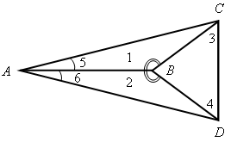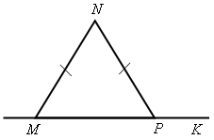

Рис. 1 Рис. 2
1) На рисунке 1 1=2, 5=6, АС=17 см, ВD=6 см,4=
= 35°. Найдите АD, ВС и 3.
2) На рисунке 2 MN = NP, NРK = 146°. Найдите NMР.
3) На рисунке 70а учебника А₁С = А₁С₁; СВ₁ = С₁В₁. Докажите, что АВС = АВС₁.

II. Изучение новой темы:
Учитель предлагает учащимся предположить, по каким элементам ещё могут быть равны треугольники и сверить с учебником свои предположения.
Учащиеся формулируют тему и цели урока.
Доказательство первого случая можно провести в виде беседы с учащимися.
В процессе изучения теоремы о третьем признаке полезна работа с рисунком 70, б и в учебника, по которому можно показать, что в случае, когда луч С₁С совпадает с одной из сторон угла А₁С₁В₁ или проходит вне этого угла, доказательство проводится аналогично случаю, когда луч С₁С проходит внутри угла А₁С₁В₁ или проходит вне этого угла, доказательство проводится аналогично случаю, когда луч С₁С проходит внутри угла А₁С₁В₁ (рис. 70, а). После того как доказательство теоремы изучено по рис. 70 а, можно предложить одному из учащихся доказать третий признак равенства треугольников для случая, изображенного на рисунке 70 в.
Обратить внимание учащихся на то, что треугольник жёсткая фигура и попросить их объяснить, что это означает с помощью текста учебника (стр. 40).

III. Решение задач на закрепление изучаемой темы:
1. Устное решение задач по готовым чертежам.
Найдите пары равных треугольников и докажите их равенство (цель устной работы – научить учащихся читать чертеж по изображенным на нем равным элементам):
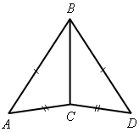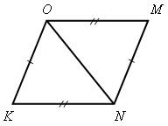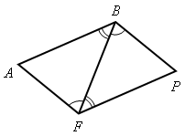

Рис. 1 Рис. 2 Рис. 3
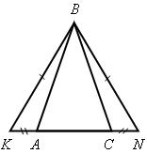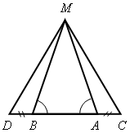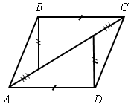
Рис. 4 Рис. 5 Рис. 6

2. Рассмотреть решение задачи из учебника № 138 и оформить решение на доске и в тетрадях.
IV. Итоги урока. Рефлексия.
Учитель:
- Перечислите признаки равенства треугольников.
- Что было сложным на уроке? Достигли ли мы поставленной в начале урока цели?
- Оцените активность своей работы на уроке:
На уроке я:
а) активно работал и мне всё понятно ☺
б) работал, но мне не всё понятно ☼
в) мне было сложно ≈
Домашнее задание: повторить пункты 15–19; изучить п. 20; решить задачи №№ 134, 136, 137.

